CALENDAR ASTRONOMIC 2019

Fenomene astronomice în luna ianuarie
/Datele din acest calendar sunt valabile pentru coordonatele Bârladului/
Latitudine: 46,23°N, Longitudine: 27,67°E

Evenimente

01 ianuarie – Luna aproape de Venus (m = -4,5) / (ora 24)
03 ianuarie – Pământul la periheliu / distanţa minimă de Soare, 147,1 milioane
km (0,983301 UA)/ (ora 07)

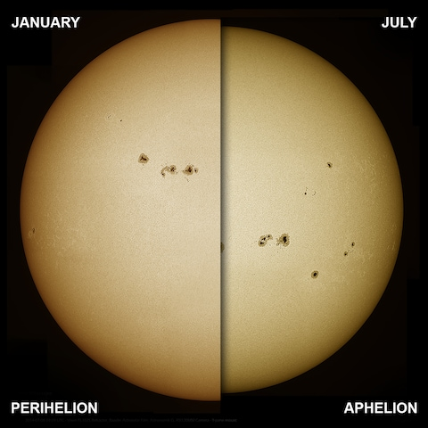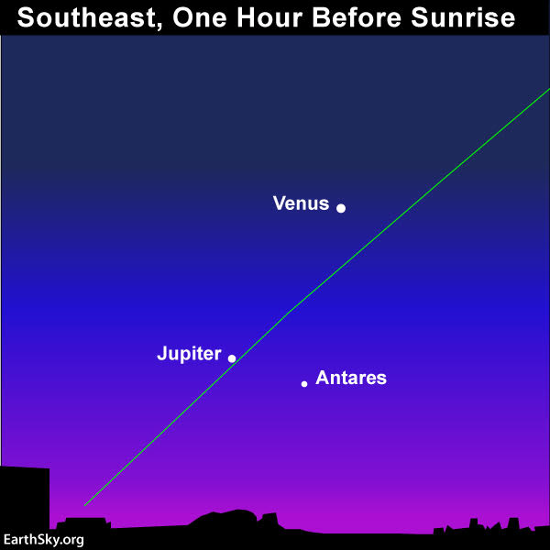

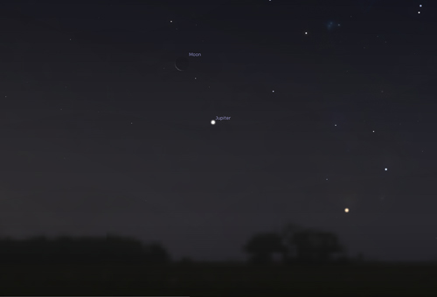
03 ianuarie – Luna aproape de Jupiter (m = -1,5) / (ora 10)
04 ianuarie – Venus pe cerul dimineţii
06 ianuarie – Venus (m = -4,4) la elongație maximă vest / (ora 07)

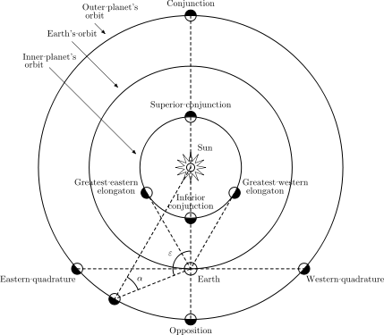

07-09 ianuarie – Luna tânără

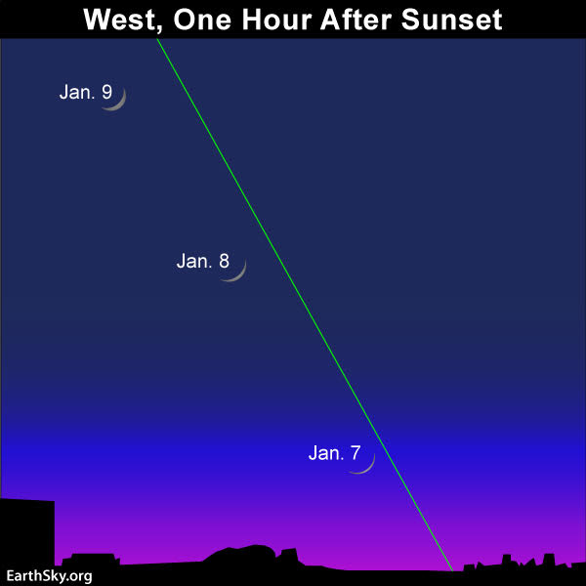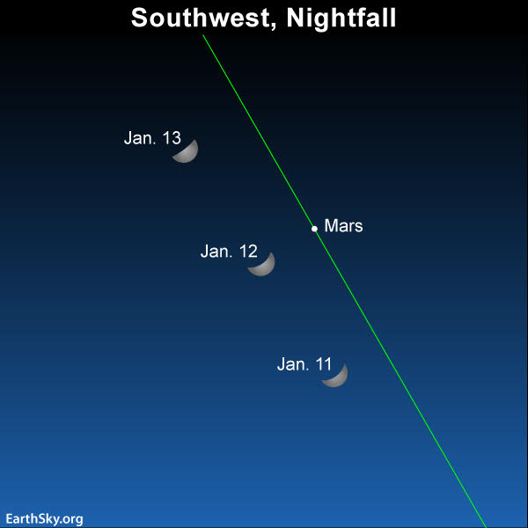

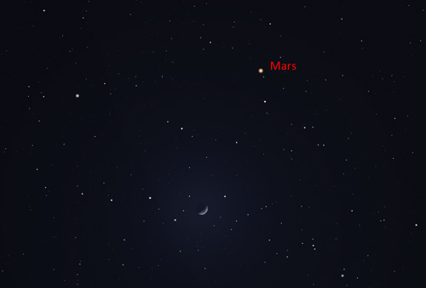

11-13 ianuarie – Luna şi Marte (m = +0,6)
14 ianuarie - Cum să localizați planeta Uranus

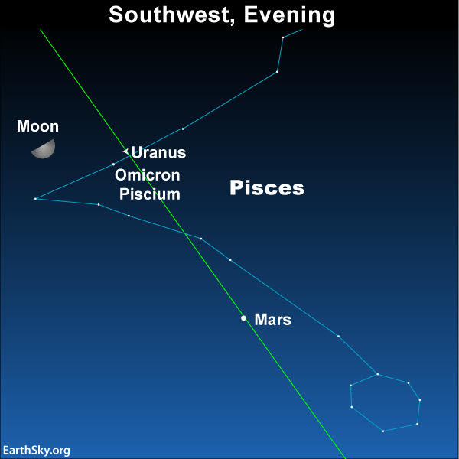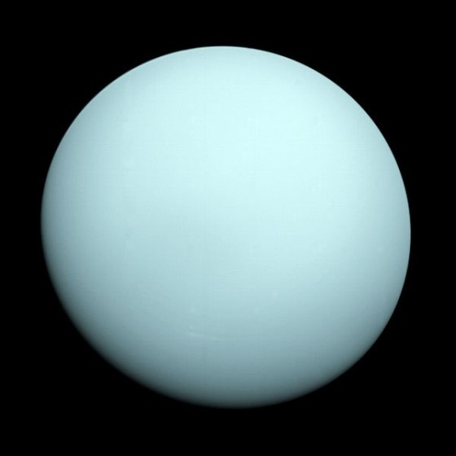

17 ianuarie – Venus (m = -4,4) la 7,8 grade N de steaua Antares (m = +1,1) /
(ora 01)
17 ianuarie – Luna aproape de roiul deschis Pleiade / (ora 03)
18 ianuarie – Identificaţi stelele din „Cercul Iernii”
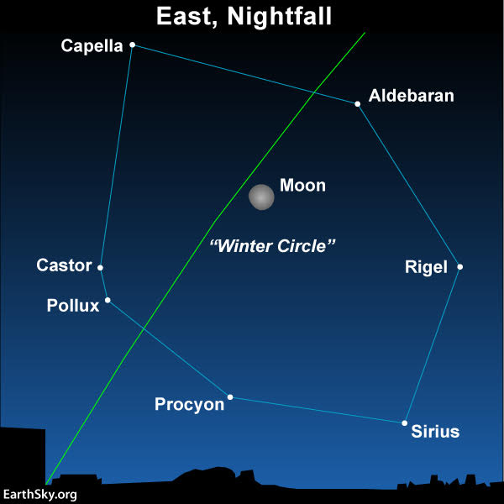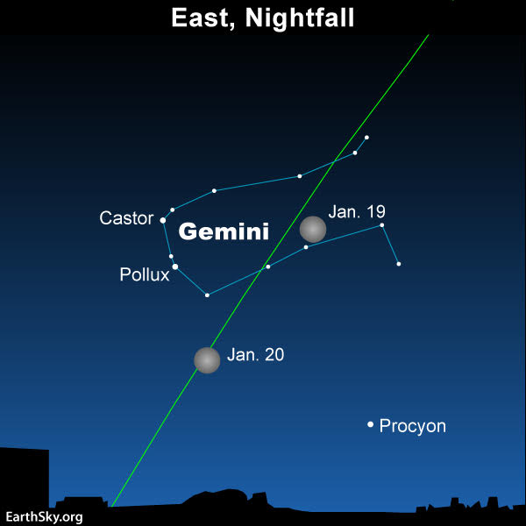

19-20 ianuarie – Luna aproape de stelele Castor şi Pollux / constelaţia Gemini
22 ianuarie – Venus (m = -4,3) la 2,4 grade de Jupiter (m = -1,8) / (ora 18)

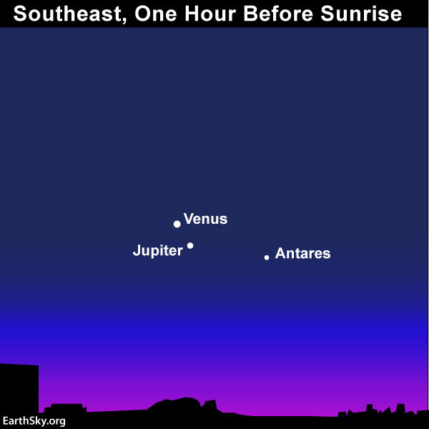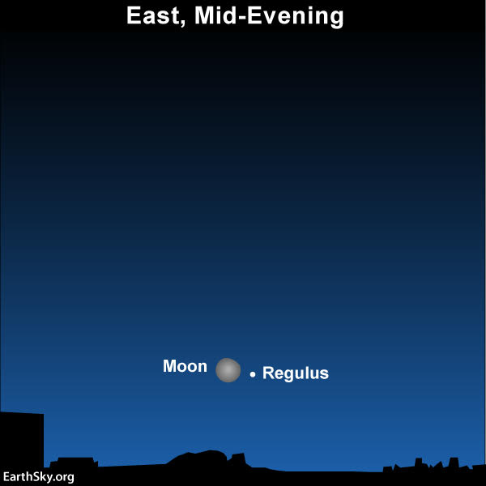

23 ianuarie – Luna aproape de steaua Regulus / constelaţia Leo / (ora 06)
24 ianuarie - Identifică apexul solar (punctul spre care Soarele se deplasează în mișcarea
lui prin Galaxie. Se află în apropierea stelei Vega, undeva la granița
constelațiilor Hercule și Lira.)

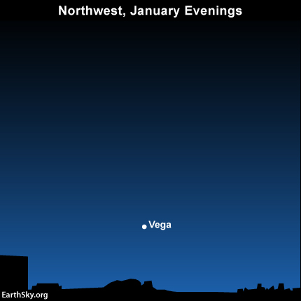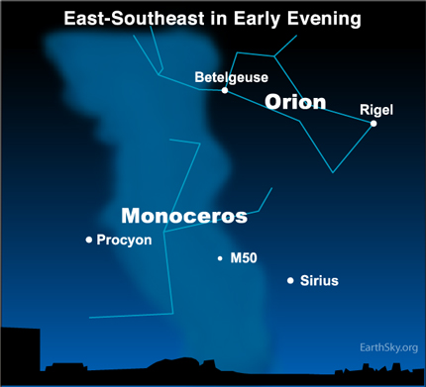
26 ianuarie – Seara: este vizibilă constelaţia Monoceros
Denumirea se traduce prin Unicornul sau Licornul şi este o constelație din sudul ecuatorului ceresc. Licornul este o constelație mai puțin vizibilă aflată în estul faimosului Orion și în nordul celei mai luminoase stele din Câinele Mare (și de pe cer) -Sirius. Prin Licornul trece banda luminoasă a Căii Lactee și de aceea constelația conține o serie de obiecte nebulare precum roiul stelar deschis înregistrat în Catalogul Messier sub denumirea de M50 și Nebuloasa Rosetta.
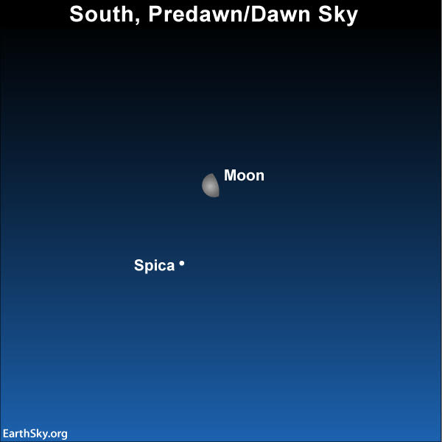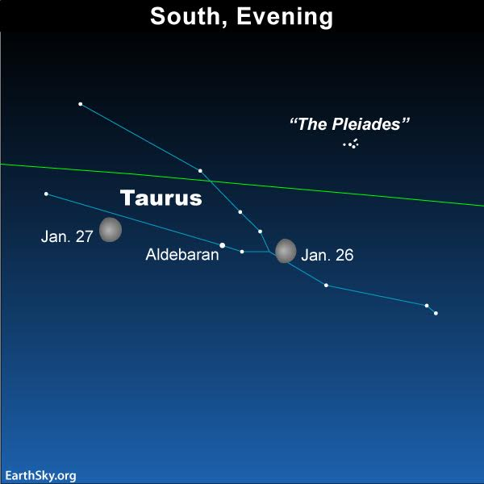

26 ianuarie – Luna aproape de Spica / (ora 23)
26-27 ianuarie – Luna aproape de steaua Aldebaran / constelaţia Taurus
31 ianuarie – Luna aproape de Jupiter (m = -1,9) / (ora 04) şi Venus (m = -4,3) / (ora 19) . Ocultaţie spectaculoasă vizibilă din America de Sud şi Polynesia.
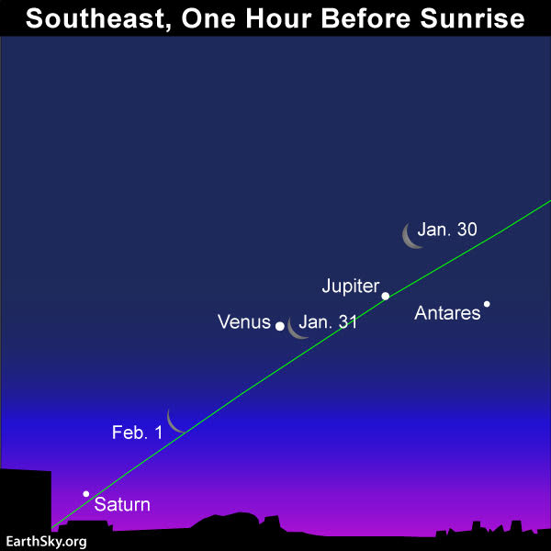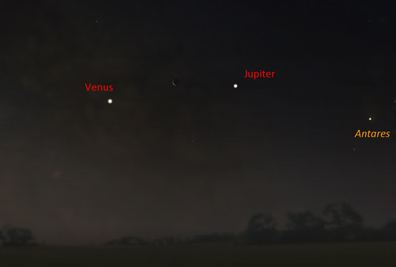

Repere ale lunii ianuarie

& Găsiţi M41sub steaua Sirius
Seara căutați steaua Sirius și roiul luminos de lângă ea.

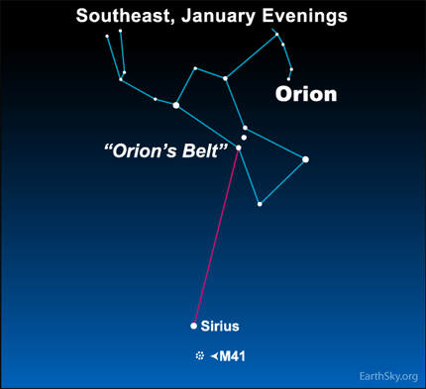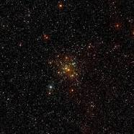

M41 este uneori cunoscut și ca Micul Beehive, după faimosul roi stelelar M44, și este, de asemenea, un roi deschis.

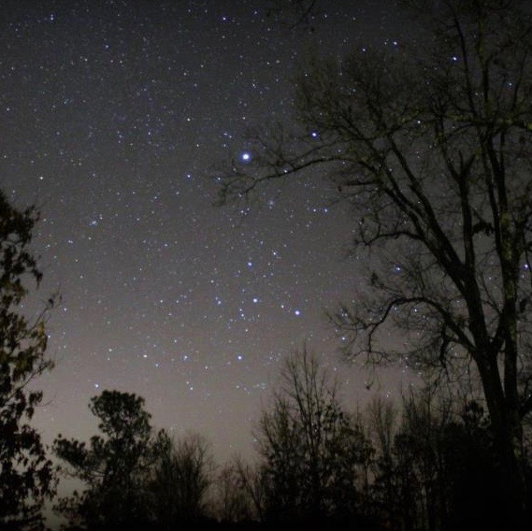
Steaua strălucitoare din imagine este Sirius în constelația Canis Major. M41 poate fi văzut ca un obiect drăguţ sub Sirius.

& Un râu de stele numit Eridanus

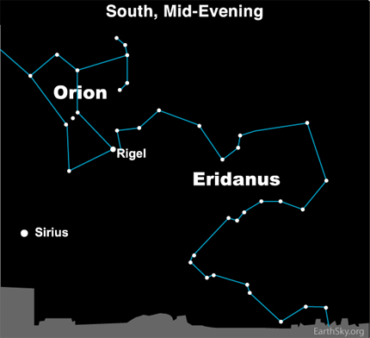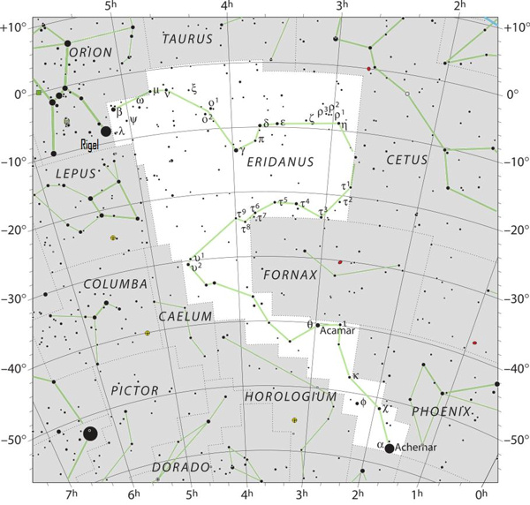

Pe cerul nopţii puteţi vedea Eridanus River din afara oraşului, dacă orizontul este liber. În mitologie, Eridanus reprezintă râul Po şi calea sa şerpuitoare este asociată în special cu două dintre miturile greceşti. Eridanus era considerat a fi apa ce curgea din Aquarius, purtătorul de apă. Uneori Eridanus este asociat cu nefericitul Phaeton care s-a prăbuşit de pe carul ceresc al lui Apollo şi a murit.

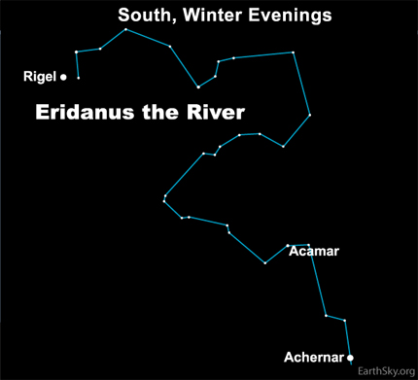

Răsăritul şi apusul planetelor vizibile cu ochiul liber

SEARA | MIEZUL NOPŢII | DIMINEAŢA
 |  | Mercur / Sud-Est, în primele zile ale lunii
 |  | Venus / Sud-Est
Marte / Sud-Vest
 |  | Jupiter/ Sud-Est
 |  | Saturn / Sud-Est, în a treia săptămână a lunii

MERCUR
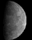

Mercur este în constelaţia Sagittarius şi intră pe 24 ianuarie în constelaţia Capricornus. Poate fi văzut foarte puțin în sud-est chiar înainte de răsăritul Soarelui strălucind la o magnitudine aparentă m = -0,4 în primele zile ale lunii.

VENUS
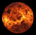
La începutul lunii Venus este în constelaţia Libra, intră pe 10 ianuarie în constelaţia Scorpius, iar pe 15 ianuarie intră în constelaţia Ophiuchus. Venus ajunge la cea mai mare elongaţie vest, la 47 de grade de Soare, pe 6 ianuarie şi astfel domină cerul estic în creștere cu 3 ore înainte de Soare. Începe luna ianuarie cu o magnitudine aparentă m = -4,6.

MARTE
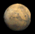
Marte rămâne proeminent în cerul sudic după apusul Soarelui, la o altitudine de ~ 36 grade, crescând la 41 de grade în timpul lunii ianuarie, când se mișcă spre nord-est peste constelația Pisces.

JUPITER
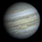
Jupiter este în constelaţia Ophiuchus şi se poate observa dimineaţa la o magnitudine aparentă m = -1,9. Pe 22 ianuarie va fi în conjuncţie cu planeta Venus, oferindu-ne o vedere minunată în Est înainte de zori.

SATURN

Saturn, aflat în constelaţia Sagittarius, trece pe 2 ianuarie în spatele Soarelui (este în conjuncţie superioară), astfel încât nu va fi vizibil pe cerul estic de dinaintea zorilor până în a treia săptămână a lunii, când va străluci la o magnitudine aparentă m = +0,6. Se va ridica aproximativ o oră și jumătate înaintea răsăritului Soarelui până la sfârșitul lunii.
Noul Catalog General al Nebuloaselor și Clusterelor de Stele (abreviat ca NGC) este un catalog de obiecte de cer adânc compilat de John Louis Emil Dreyer în 1888 ca o nouă versiune a Catalogului general al Nebuloaselor și Clusterelor de Stele al lui John Herschel. NGC conține 7 840 de obiecte, cunoscute sub denumirea de obiecte NGC. Este unul dintre cele mai mari cataloage cuprinzătoare, deoarece include toate tipurile de obiecte de spațiu adânc și nu se limitează, de exemplu, la galaxii. Dreyer a publicat, de asemenea, două suplimente la NGC în 1895 și 1908, cunoscute sub numele de Cataloagele Index, care descriu încă 5.386 de obiecte astronomice. Noul Catalog General al Nebuloaselor și Clusterelor de Stele (abreviat ca NGC) este un catalog de obiecte de cer adânc compilat de John Louis Emil Dreyer în 1888 ca o nouă versiune a Catalogului general al Nebuloaselor și Clusterelor de Stele al lui John Herschel. NGC conține 7 840 de obiecte, cunoscute sub denumirea de obiecte NGC. Este unul dintre cele mai mari cataloage cuprinzătoare, deoarece include toate tipurile de obiecte de spațiu adânc și nu se limitează, de exemplu, la galaxii. Dreyer a publicat, de asemenea, două suplimente la NGC în 1895 și 1908, cunoscute sub numele de Cataloagele Index, care descriu încă 5.386 de obiecte astronomice. Noul Catalog General al Nebuloaselor și Clusterelor de Stele (abreviat ca NGC) este un catalog de obiecte de cer adânc compilat de John Louis Emil Dreyer în 1888 ca o nouă versiune a Catalogului general al Nebuloaselor și Clusterelor de Stele al lui John Herschel. NGC conține 7 840 de obiecte, cunoscute sub denumirea de obiecte NGC. Este unul dintre cele mai mari cataloage cuprinzătoare, deoarece include toate tipurile de obiecte de spațiu adânc și nu se limitează, de exemplu, la galaxii. Dreyer a publicat, de asemenea, două suplimente la NGC în 1895 și 1908, cunoscute sub numele de Cataloagele Index, care descriu încă 5.386 de obiecte astronomice. Top of Form
Soarele
Răsărit şi apus
La începutul lunii răsare la ora 7h52m şi apune la ora 16h33m, iar la sfârşitul lunii răsare la ora 7h33m şi apune la ora 17h12m.

Poziţia pe ecliptică

Soarele este la începutul lunii în constelaţia Saggitarius, iar pe 20 ianuarie intră în constelaţia Capricornus.

Fenomene: Eclipsă parţială de Soare, 5/6 ianuarie
Eclipsa parțială de Soare este vizibilă din NE Asiei și Pacificul de Nord. Începe pe 5 ianuarie și se termină pe 6 ianuarie la 5:49 TLR (Timpul Legal Român).

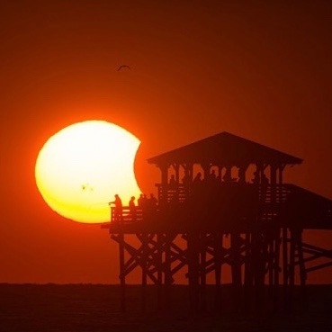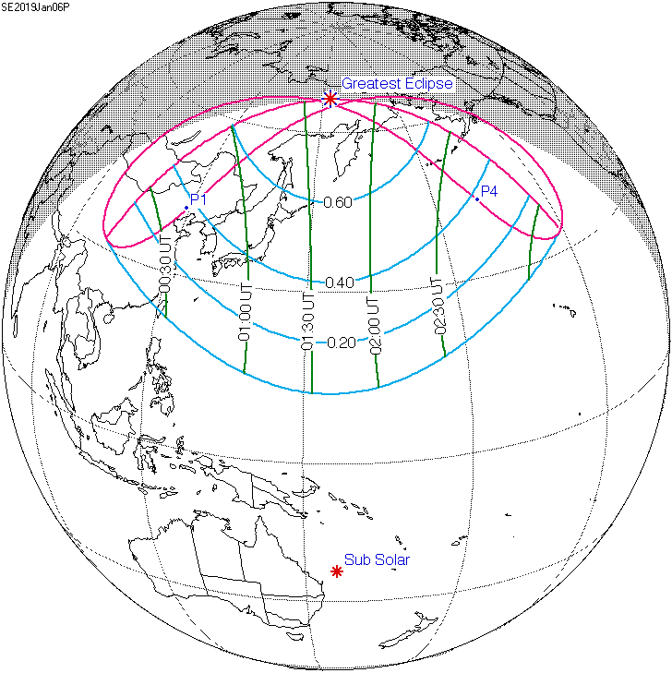

Luna
Distanţa de Pământ
09 ianuarie, ora 06:00, APOGEU - la 406.117 km de Pământ
21 ianuarie, ora 22:00, PERIGEU - la 357.342 km de Pământ

Fazele Lunii

06 ianuarie /ora 03:28 - Luna Nouă

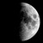 14 ianuarie /ora 08:45 - Luna la Primul Pătrar

21 ianuarie /ora 07:16 - Luna Plină

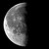 27 ianuarie /ora 23:11 - Luna la Ultimul Pătrar

Fenomene: Eclipsa totală de Lună, 20/21 ianuarie
Eclipsa totală de Lună începe la 6:41 (TLR) și se termină la 7:43. Mijlocul eclipsei este la 7:13. Fazele parțiale încep la 5:34 și se termină la 8:51. Luna apare în culoarea roșu-portocaliu în timpul totalității (culoarea apusurilor de Soare). Eclipsa este vizibilă din centrul Pacificului, din America de Nord și de Sud, Europa și Africa.

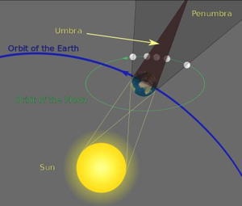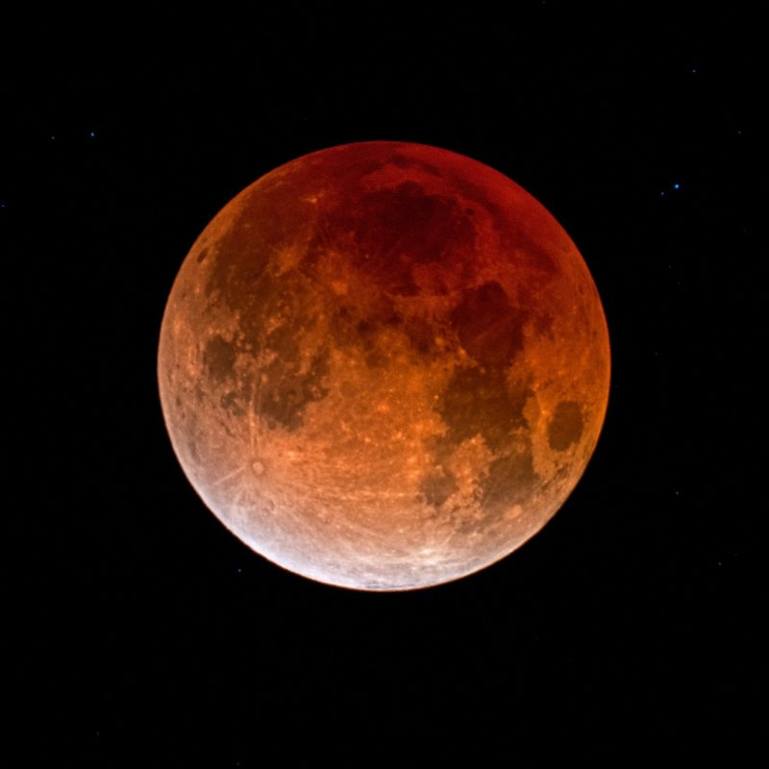

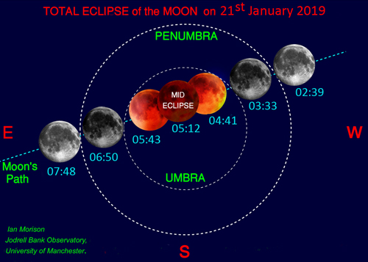

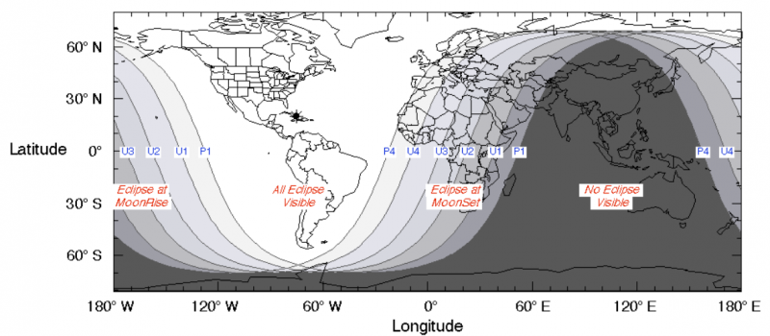

Curenţi meteorici

Curentul de meteori Quadrantide este activ în perioada 28 decembrie - 12 ianuarie. Maximul, 120+ meteori/oră, se va produce pe 3/4 ianuarie la ora 04 (TLR). Radiantul este situat în nordul constelaţiei Bootes.

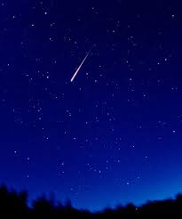

Apropieri ale unor asteroizi de Pământ

ASTEROIDUL | DATA | DISTANŢA | DIAMETRUL  (m)

2014 AD16 | 04.01 | 12,9 LD | 12
2018 XO4 | 06.01 | 7,9 LD | 30
2016 AZ8 | 07.01 | 11,6 LD | 224
2013 YM2 | 09.01 | 7,3 LD | 20
2018 XN | 14.01 | 11,9 LD | 59
2013 CW32 | 29.01 | 13,9 LD | 148

Notă: LD = "Lunar Distance". 1 LD = 384.401 km, distanţa medie dintre Pământ şi Lună. 1 LD = 0,00256 UA.

Prof.IOAN ADAM, preşedinte Asociaţia Astronomică „Sirius”- Club UNESCO

